Skila hljóðfæri
Til að skila hljóðfæri þarf að fara inn í Flýtiaðgangur > Nemendur og finna nemandann sem er með hljóðfærið á leigu
Veltu flipann „Hljóðfæri í leigu“
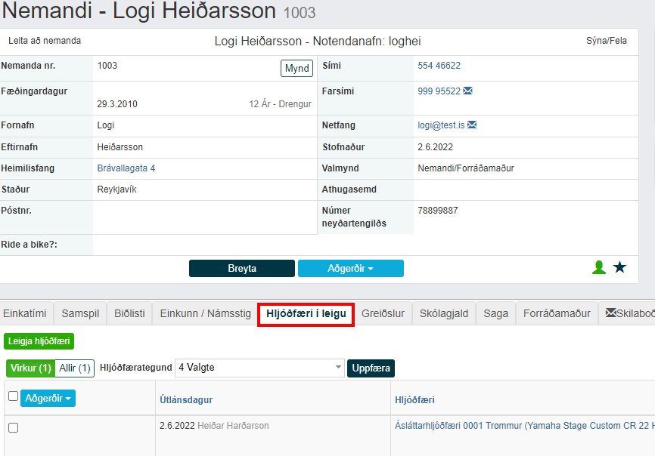
Og smelltu á „Skila hljóðfæri“
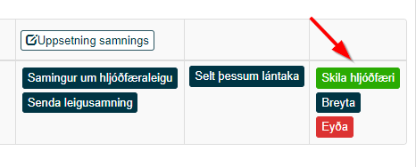
Ekki gleyma að eyða tengdum greiðslum!

